Муниципальное дошкольное образовательное учреждение
«Солнышко» Казбековского района с. Инчха

Национальные игры

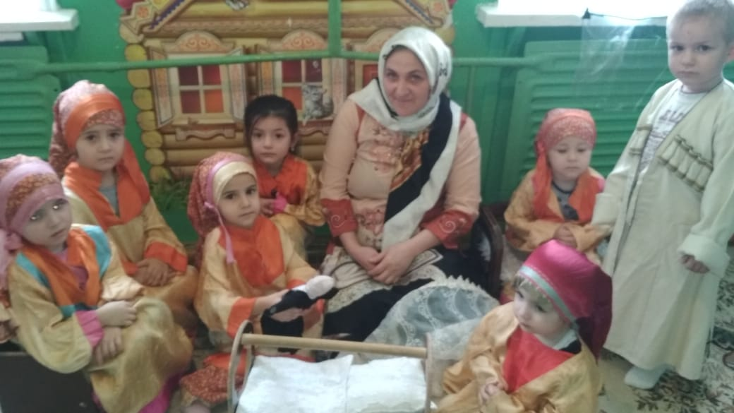

Выполнила воспитатель: Сатубалова Л. Н.

2019г
Байбихьизе бокьун гьадинал раг1абаздалъун:

А.В. Сухомлинскияс абухъе: «Расандиялъ - х1аялъ цебет1езе гьабула лъимадул г1акълу,лъай, т1амула лъимер ургъизе, цубазе гьабула лъимадул г1акъдул гъамас».

Расандиял, х1аял ккола лъимадул г1умруялде бугеб т1оц1обисеб гали.
Гьелъ гурищ нилъеда абулеб к1удияб г1елалъ, г1акълуги бугез, жидер г1умрудул нухда ц1ик1ун санал рараз. «Воре, воре нужеца лъимадуй х1айзе квал квал гьабуге». Расандилаго – х1алаго гьезда бич1ила г1умродул маг1на, щулалъила цоцалъ гьуинлъи, гурх1ел – рах1му, ц1убайла лъимазул г1акьлу,цебет1ела лъимазул калам, гьит1инго ругьунлъила т1алаб –агъазде абулеб .
Хасго халкъиял- миллиял х1аязда лъималазда, бич1ула цебесеб нилъер халкъалъул рук1а- рахъин.

- Цо бакIалда чIечIого гьарулел хIаял- расандаби

- Раххчирукъ

Х1аялъул ин:

Лъимал горсвери гьабун ч1ела ва рик1к1ун бицардабигун вищила къапулев
Хут1арал раххчила.
Х1алелъул рик1к1унел бицардаби:

Адик, бидик , бидан далик
Дах!ма жулик, жулан халик
Зайну-зайну г!уруст!ала
Т!урччи бух!
Нахъе бахъе г!олог!уч!.

---------
Ацила, цоцила, царал, марал
Хьварт1ил, март1ил, т1алагъуд
Гъванкила, камила, кведер, г1едер
Нахъебахъе г1олог1уч1.

---
Ацила, цоцила, царалбугъа
Гъванкила, камила, кведер, г1едер
Г1елму, зельму белех1, ч1елех1
Чит к1ат нахъебахъе г1олог1уч1.

- «Х!АСАНДАЛА» -- аварская народная игра.
Х1аялъун ин.
Лъимал горсвери гьабун г1одор ч1ела. Расанди байбихьизе бегьила бокьарас. Х1ай бабихьарасухъ кодоб бук1ина т1ил 10-15 см борхалъи бугеб. Х1асандала, х1асандала мадуй куракул гъвет1( цебего данде бала расанди щибабулаго бачинебали,бачизе бегьула, пихъил гъут1би абулаго, овощал абулагои.т.п) т1ил бегьула мадугьасухъе, гьедиланго гьабула киналниги х1алез. Цого гъвет1 такрар гьабунани , такрар абурав госвериялдаса нахъе ина.

- «КЪОНОРЕЧlЧlИ» - аварская народная игра.
/къоно – плоский камень/

Х1аялъул ин
Х1алел рикьула к1иго командаялде ва реч1ч1ула 15-20 см рик1к1алъиялда лъураб к1удияб гамч1ида, г1исинаб ч1имих
Лъималругьунлъула г1ужда реч1ч1изе. Бергьараблъун рик1к1уна, г1ужда ц1ик1ун ч1имих щвараб команда.

Алатал:К1иго к1удиябгамач1, г1исинал гамч1ал лъимал рик1к1ун.

- Чаргъеду (Сорока)

Х1аялъул ин
Лъималаз горсвери гьабила, горсвериялда бакъулъ гъадил рет1ел рет1ун цо лъимер
Горсвериялда ч1араз рик1к1ина гьадинаб бицарди.

Гъеду , гъеду чар гъеду
Г!одобч!унмунщайбугеб
Боржа , боржамаг!арде
К!одо- дац!илрехъаде
Г!ухьбузухъегьоболлъухъ
Т!анч!азерахьбосизе
Т!анч!азулчахьалц!езе.

Лъималаз гъеду кинго биччаларо горсвериялдаса къват1ибе, цин кверал рорхила т1аде, хадур риччала г1одор. Амма чаргъедуялда къват1ибе бач1изе к1веч1они, гъеду ялъуни кьурдизе, ялъуни кеч1 ах1изе ккола.

- Г1урухъе рекери (бег к реке) -- аварская народная игра
Х1аялъул ин

Пуланаб бак1 -г1ор, г1оралдаса 15- 20 см нахъа ц1ала мухъ. Мухъалда т1ад ч1ун воспитателалъул сигналда рекъон г1урухъе рекерун, г1урул т1индаса росила ч1имхал варекерун росила воспитателалъухъе. Гьедин бергьаразе кьела бак1ал (местаби).
Алатал: Г1оралъе хъах1илаб ххами.т.п ,ч1имхал

- «Бадиб къинк1»(Жмурки).- -- аварская народная игра
Х1аялъул ин.

Расанди байбихьила бицардиялдалъун
Бицардаби:
Аттик, битикбабаллятик
Латан кутан кельбазан
Ай, уйУмурай
Нахъе т1уре Камалдин.

--
Амина, Замина,
Бузур-Хъузур,
Хъанза-Манзал.
Хъаравуласулкlалтlа
Кlихl-Кlухl.

Бицардиялдалъун вищилав цевехъан горсвериялде ина, ва берал къащун горалда бакъулъ ч1ела, берал къащарасда лъайзе ккола горалда ч1аразулъ к1алъарасул гьаракь.

- «Хадургъа» (Догони).

Х1аялъул ин.

Х1аялъул буго к1иго бат1ияб къаг1ида
Т1оцобисеб:

Лъимал г1одор бак1азда ч1ун воспитателалъ абила: «Рач1а нилъ жакъа ясик1о- Пат1иматгун х1айзе.
Рик1к1ина кеч1.

Гьоц1о к1ут1ун к1ал ц1урайПат1имат
Ц1ибил к1ут1ун берлъурай Пат1имат
Хайдакалъул г1еч г1адай Пат1имат
Г1адамазулъ гьуинай Пат1имат.
Бищун лъик1ай кьурдухъан Пат1имат.

Лъималаз Пат1иматида хадуб такрар гьарила кьурдиялъул движенияби
К1иабилеб къаг1ида:
Лъималазда абила: « Рач1а гьанже нилъ Пат1имат кквезе, гьелда хадур г1езе рекерила.
Рахъа, рахъа нилъ х1айзе
Пат1имат нилъец1 квезе
Пат1иматида хадур
Лебалго рекеризе

- «Торг1огун х1ай» (ИГРА СМЯЧОМ) - старинная даргинская игра.
Х1аялъул ин.
Бицардиялъул кумекалдалъун вищула расанди -х1ай бачунев.
Ва реххила торг1о горсвериялда ч1аразда, горсвериялда х1алел кинго гьеб щвезе ч1еларо.
Х1алезе бихьизе гьабураб бак1 бук1ина.
Бицарди:

К1анц1е, к1анц1е дир к1анц1ур
Дунгицадахъ к1анц1ила
Тире, тире дир торг1о
Дунги цадахъ тирила.

- «Гамач1 бахче» (Спрячь камешек – аварская народная игра).

Х1аялъул ин.

Х1алел цо кьерда ч1ун ,гьезда данд бит1ун цебехъанлъи гьабулев, кодоб ч1имихгун.
Х1алел квералги цереккун , цебехъанлъи гьабулес бицарди рик1унаго рехила х1алезул кодоб ч1имих

Бицарди:
Бакъщун,щоб ккун
Щобда Г1али г1одов ч1ун
Г1урухъ ччуг1би расандун
Рохьазда чундул кьурдун
Кьурда г1ачи г1ерг1едун
Кодор бачал мимидун.

Хадубдагьавго довег1ан унабила.

Лебалав гьунар т1ок1ав
Вахъа хехго азбаралъув
Кодоб ч1имих бугев
Хехго дида аск1ор.

Нахъе хут1араз х1аракат бахъила цевехъанас ах1арав кквезе.

- Сюжетаздалъун-ролаздалъун х1аял
Ясли – ахикь лъимадул г1умру уна расандилаго- х1алаго, гьениб лъимер ругьунлъула бук1инесеб г1умруялде. Ролаздалъун х1аяз г1исинал лъимал ругьунлъула хъизаналда жаниб адаб х1урматалде, цересел кеч1- бакъаназде.
- Хъизан (Семья)
Аслияб мурад: Хъизаналда жаниб цоцазде хинлъи рокьи бижизегьаби
Адаб х1урмат к1удиязде ц1ик1к1ине гьаби
Хъизаналда щивасул жинди- жиндир ц1ар бук1ин мух1кан гьаби
Цоцалъ к1алъай
- Эбел- яс (Дочки- матери)

Аслияб мурад: Лъималаздаберцинго, х1алимго, х1еренго к1айзе малъи.
Рак1алда ч1езе гьабизе бит1ун рет1ел рет1ине.
Рет1елалъул ц1арал абун ругьун гьарила
Кеч1гун лъай – хъвайгьабила
.
Кинидахъ ах1улел куч1дул.
Берал берцин бабал яс
Месед ц!унулеб к!уни
Ц1оралъул хъах1аб жага
Г!арцул жавгьар бараб
Гьит!инай канлъи

Кьижа-кьижа ,дирмесед
Кьижа-кьижа Пат!имат
Кьижа мун берцинлъизе
Кьижа к!удияй г!езе
Расанк!аби церего
Бусаде рахун руго

При укладывании мальчика
Берал берцин – цидул т!инч!
Цаби г!исин – г!анк!ил т!инч!
Г!ундул къокъа бац!ил т!инч!
Хехлъи гьабун к!удав г!е!

Г1акълу бугездасаги
Г1акълу бергьарав вук1а,
Гамач1 г1адав рит1ухъав
Вук1ине т1алаб гьабе
Чармил хвалчен г1адин ч1а
Гьит1инав дир Мух1амад.

- Дидактикиял х1аял .
Ц1араг1 бит1ун бак1ари. (Собери из частей целое )
Аслияб мурад: Сурат цоцалъ хехезе
Цебе бук1араб ц1араг1 жакъаселде данде кквезе
Лъималазул калам цебет1езе гьабизе
Лъимер ургъизе т1амизе
Лъималазул кверал- килщал х1алт1изе гьаризе.

Щиб т1оцебесеб, щиб хадуб («Что сначала, что потом»)
Аслиябмурад: Кинабго тартидалда лъезе
Лъимер ургъизе т1амизе
Лъималазул калам цебет1езе гьабизе

Кьурдухъаби
Лъималаз т1ут1алда т1ад лъола кагътил гьарулал ясик1аби, т1ут1 к1ут1улаго, ах1улаго кеч1гун х1ала
Ах1улел куч1дул. 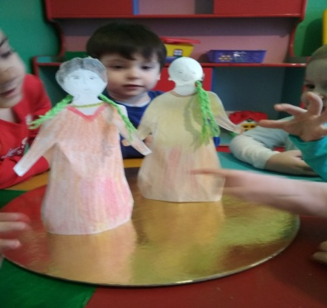

Гъалгун габур барщадал
Х1ат1ил боси г1едерал
К1ик1ундерил сурах1ал
Роржун унел къункъраби.

--
Меседкунал гъалал ругеуй
Г1арц1окунал чалу ругей
Баг1арнаг1ил г1анал ругей
Т1ох бецинай кьурдухъан
Рит1и берцинал кверал
Рахъи берцинал кверал

- Килщаздалъун х1аял

Дур х1ама хун, дир х1ама
Х1анку бичун бач1ина
Ц1улакьодул гьиргилъун
Гьаргьалаго бач1ина
Иа- Иа –иа.
Цель игры: Развитие мелкой моторики, координации движений пальцев рук.
Ццим ,ццим х1елеко
Ццин бахъараб рахъдал х1елеко
Азалида зангал ругеб х1елеко
Зазихарал бохт!ул ругел х1елеко

К1иабилеб къаг1ида

Ццим, ццим ццидал х1елеко
Ццим бахъараб Харагишил
Юргъа х1елеко
Мокъида бук1унеб к1удияб къурущ
Къва – къвала бук1унеб ц1ояб х1елеко.

Гьаб цоясе кьег1ер кьела
Гьаб цоясе бече кьела
Гьаб цоясе г1ака кьела
Гьаб цоясе ц1о кьела
Гьав цояв рохьов ина.

